7. Alocarea resurselor 2
7.1. Noţiuni generale 2
7.1.1. Definiţii 2
7.1.2. Probleme în alocarea resurselor 2
7.1.3. Exemple de sisteme cu fire de aşteptare 3
7.2. Modele pentru alocarea unei resurse unice 3
7.2.1. Alocarea procesorului 3
7.2.1.1. Introducere 3
7.2.1.2. Prim sosit, prim servit 4
7.2.1.3. Cererea cea mai scurtă servită prima 4
7.2.1.4. Caruselul şi modele derivate 5
7.2.2. Disc de paginare 6
7.3. Tratarea blocărilor 8
7.3.1. Enunţul problemei 8
7.3.2. Algoritmi de prevenire 8
7.3.2.1. Algoritmi de profilaxie 8
7.3.2.2. Algoritmul bancherului 9
7.3.3. Algoritmi de detectare şi tratare 10
7.4. Exerciţii la capitolul 7 10

7. Alocarea resurselor
În acest capitol prezentăm principiile de alocare a resurselor într-un sistem informatic. Sunt abordate două aspecte:
- utilizarea rezultatelor teoriei firelor de aşteptare pentru analiza câtorva modele simple ale sistemelor informatice, în special pentru alocarea procesoarelor;
- prezentarea unor metode de evitare a impasurilor (blocarea reciprocă a mai multor procese rezultată din alocarea eronată a unor resurse comune).

7.1. Noţiuni generale

7.1.1. Definiţii
Numim resursă orice obiect, care poate fi utilizat de către un proces. Unei resurse îi sunt asociate proceduri de acces, care permit utilizarea resursei şi reguli de utilizare, care constituie “modul de utilizare”. Exemple de asemenea reguli au fost aduse în capitolul 4 (acces exclusiv, cititori-redactori, etc.). Nu există vre-o diferenţă fundamentală între noţiunea de obiect şi cea de resursă. Folosirea celor doi termeni semnifică mai mult o diferenţă de domeniu: se utilizează noţiunea obiect atunci când ne interesează specificarea şi realizarea obiectului şi a funcţiilor sale de acces, iar resursă pentru problemele de alocare şi partajare.
Se spune că o resursă este alocată unui proces dacă procesul poate utiliza resursa, folosind procedurile ei de acces. Legarea unei resurse de un proces poate fi implicită sau explicită. În primul caz, este suficientă trecerea procesului într-o anumită stare pentru ca el să devină candidat la utilizarea resursei; în cel de-al doilea caz, solicitarea trebuie să fie formulată explicit sub forma unei cereri adresate unui alocator al resursei. Alocatoarele şi cererile pot lua forme diverse: de exemplu, un alocator poate fi un proces căruia cererile îi sunt transmise prin emiterea unor mesaje; sau chiar un monitor (v. capitolul 4) o procedură a căruia serveşte la emiterea unor mesaje. Reacţia unui alocator la o cerere poate de asemenea fi diferită: alocarea resursei solicitate, refuz cu sau fără blocarea procesului solicitant. Terminarea utilizării unei resurse de către un proces poate la fel lua diferite forme: eliberarea explicită sau implicită a resursei sau retragerea forţată a resursei de către alocator. O resursă se numeşte banalizată dacă ea există în mai multe exemplare echivalente, în sensul că o cerere poate fi satisfăcuta de alocator folosind indiferent care exemplar al resursei. Aceste noţiuni sunt precizate de câteva exemple.
Exemplul 7.1. Procesorul. Procedurile “de acces” la procesor sunt determinate de instrucţiuni şi cuvântul de stare; alocarea procesorului unui proces se face prin încărcarea cuvântului său de stare. Nu există cereri explicite: pentru a fi în stare să depună o astfel de cerere, procesul ar trebui să posede deja procesorul – obiectul cererii! Un proces devine în mod implicit candidat la utilizarea procesorului din momentul când trece în starea eligibil. Alocatorul constă din două proceduri: planificatorul şi dispecerul. ◄
Exemplul 7.2. Memoria principală. Alocarea memoriei principale pune în funcţie două mecanisme distincte:
- Alocarea explicită: este mecanismul de obţinere a unei zone de memorie fie de către un program în curs de execuţie, fie de către sistemul de operare înaintea încărcării unui program nou.
- Alocarea implicită: pentru acest mod de alocare cererea este emisă în momentul executării unei instrucţiuni, când adresa emisă de procesor este adresa unui amplasament nealocat procesorului. Acest mecanism stă la baza realizării memoriei virtuale. ◄
Exemplul 7.3. Memoria secundară. Memoria secundară este alocată prin blocuri banalizate de lungime fixă. Alocarea şi eliberarea poate fi explicită sau implicită (de exemplu, extinderea unui fişier provoacă emiterea unei cereri pentru un bloc suplimentar). ◄
Exemplul 7.4. Linii de comunicaţie. Dacă mai multe procese partajează serviciile unui dispozitiv de intrare-ieşire comun (o imprimantă sau o linie de comunicaţie, de exemplu), cererile sunt transmise sub formă de mesaje unui proces, numit server, care administrează acest dispozitiv. Fiecare mesaj conţine informaţiile necesare execuţiei transferului cerut. Mesajele sunt administrate cu ajutorul unui fir de aşteptare cu sau fără priorităţi. ◄

7.1.2. Probleme în alocarea resurselor
Obiectivul unui sistem de alocare a resurselor este să satisfacă cererile într-un mod echitabil, asigurând în acelaşi timp şi performanţe acceptabile. Dacă toate procesele au aceeaşi prioritate, o alocare este echitabilă, atunci când este asigurată o tratare asemănătoare fiecărui proces, de exemplu, aşteptarea medie este identică. Dacă între procese există priorităţi, este dificil să se definească noţiunea de echitate în caz general, dar ea poate fi exprimată prin faptul, că calitatea serviciului (măsurată, de exemplu, prin valoarea inversă a timpului mediu de aşteptare sau printr-o altă expresie semnificativă) este funcţie crescătoare de prioritate, două procese de aceeaşi prioritate beneficiind de aceeaşi tratare. A fost stabilit, că unii algoritmi de alocare conţin riscul de a face un proces să aştepte la infinit: acest fenomen, numit privaţiune, este contrar principiului de echitate şi trebuie evitat.
Dacă resursele sunt utilizate de mai multe procese pot avea loc două fenomene nedorite:
- Blocarea, deja întâlnită în capitolul 4 în cazul imbricării secţiunilor critice, este stoparea a mai multor procese pentru un interval de timp nedefinit, fiecare dintre procese fiind în aşteptarea eliberării resurselor alocate altor procese.
- Căderea – este situaţia în care o cerere excesivă a unui oarecare tip de resurse conduce la degradarea performanţelor sistemului (căderea unei reţele de transport sau a unei centrale telefonice). Situaţii analogice sunt constatate şi în sistemele informatice.
Vom presupune, că alocarea se va face în mod centralizat, adică algoritmii utilizaţi ştiu situaţia de alocare a mulţimii resurselor la orice moment.
Instrumentul principal, utilizat pentru studiul cantitativ a alocării resurselor sunt modelele firelor de aşteptare.

7.1.3. Exemple de sisteme cu fire de aşteptare
Un sistem informatic este constituit din N instalaţii identice, fiecare fiind descrisă de modelul M/M/1, cu parametrii λ şi μ (fig. 7.1a). Vom examina influenţa asupra timpului de răspuns al acestui sistem a utilizării comune a resurselor, caracteristicile totale de tratare fiind constante.
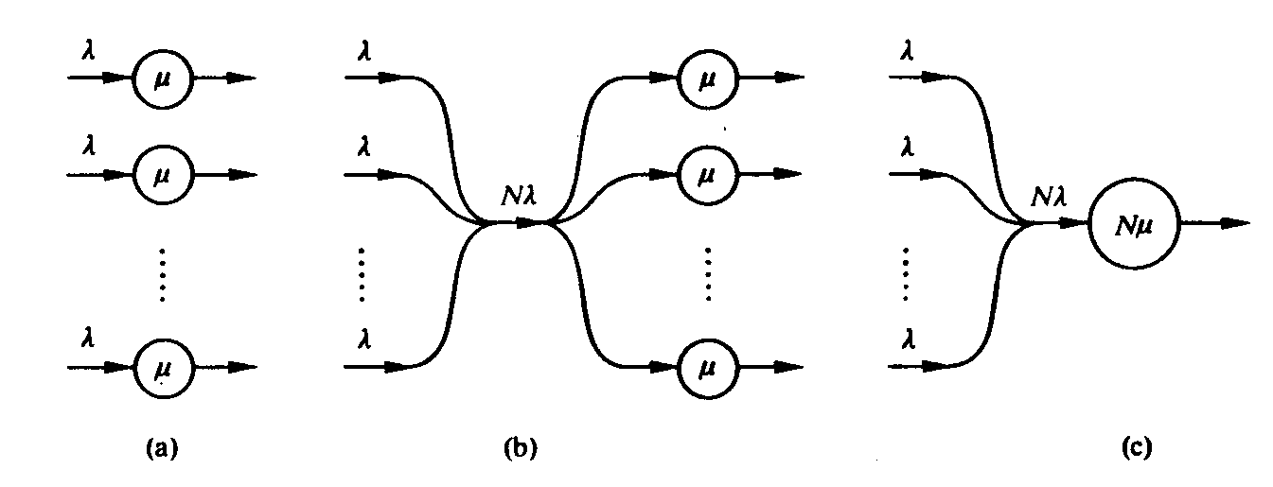
Fig.7.1. Modelul unui sistem de servire în masă

În sistemul din figura 7.1b, clienţii celor N fire de aşteptare sunt grupaţi într-un fir unic. Intensitatea sosirii, fiind superpoziţia unor intensităţi poissoniene, va rămâne de tip Poisson cu parametrul Nλ. Sistemul este M/M/N cu parametrii Nλ şi μ.
În sistemul din figura 7.1c, N servere paralele sunt înlocuite printr-un server unic, de N ori mai puternic. Puterea totală de tratare rămâne în acest caz constantă, dar timpul mediu de servire a unei cereri se împarte la N: avem un sistem de tipul M/M/1 cu parametrii Nλ şi Nμ.
Timpul mediu de răspuns (timpul mediu de aflare în sistem a unei cereri) pentru fiecare caz va fi:
t_{ma} = 1/[μ(1-ρ)]
t_{mb} = 1/μ+C(N,Nρ)/[Nμ(1-ρ)]
t_{mc} = 1/[Nμ(1-ρ)]
Aici avem t_{mc} = t_{ma}/N şi putem demonstra, calculând C(N, Nρ), că t_{ma} > t_{mb} > t_{mc}. De exemplu, pentru N=2, μ=1 şi ρ=0,8 vom avea t_{ma} = 5, t_{mb} = 2,8, t_{mc} = 2,5.
Acest rezultat ilustrează câştigul adus de concentrarea resurselor. Intuitiv, fenomenul poate fi explicat astfel: în cazul a un server poate fi neutilizat, atunci când avem cereri în alte fire de aşteptare, serverele acestora fiind ocupate. Această situaţie nu se poate produce în cazul b, însă dacă există servere neutilizate, posibilitatea lor de tratare nu este folosită, deşi ele ar putea servi la accelerarea tratării, care are loc pe serverele ocupate. Sistemul c realizează folosirea deplină a resurselor.

7.2. Modele pentru alocarea unei resurse unice
Vom trata două cazuri: alocarea procesorului şi gestiunea schimburilor cu o memorie secundară paginată.

7.2.1. Alocarea procesorului

7.2.1.1. Introducere
Algoritmii de alocare a procesorului pot fi clasificaţi în funcţie de mai multe caracteristici.
1) Algoritmi cu sau fără retragere
Retragerea presupune alocarea procesorului unui alt proces înainte ca procesul curent să-şi termine execuţia. Ea permite să se ia în consideraţie:
- prioritatea cererilor nou sosite,
- timpul deja consumat de către procesul ales.
2) Noţiuni de prioritate şi modul de determinare a priorităţii
Prioritatea unui proces este o informaţie, care permite clasificarea procesului în cadrul altor procese, dacă trebuie făcută o alegere (intrarea sau ieşirea dintr-un fir de aşteptare, de exemplu). Prioritatea poate fi definită prin mai multe moduri:
- prioritate constantă: definită apriori, funcţie de timpul de servire cerut.
- prioritate variabilă în timp: funcţie de timpul de aşteptare scurs, de serviciul deja acordat, etc.
Variabila principală, care va prezenta interes este timpul mediu de răspuns. Cererea este caracterizată de repartiţia intervalelor de sosire şi de timpul de servire. Aceşti parametri nu sunt întotdeauna bine cunoscuţi şi este important să se evidenţieze influenţa variaţiei lor.
Din practică este cunoscut, că un utilizator suportă cu atât mai greu aşteptarea servirii unei cereri cu cât lucrul trimis de el este de durată mai mică; aceasta este adevărat atât pentru lucrul interactiv, cât şi pentru cel de fond. Din aceste considerente metodele de alocare a procesorului au drept scop reducerea timpului mediu de aşteptare a lucrărilor celor mai scurte. Ele diferă conform modului de estimare a duratei lucrărilor şi în dependenţă de privilegiile acordate lucrărilor funcţie de această durată estimată.

7.2.1.2. Prim sosit, prim servit
Disciplina “Prim sosit, prim servit” (în engleză, “First In, First Out”, sau FIFO) utilizează un fir unic, fără prioritate şi fără retragere. Procesul ales este executat până la terminarea sa, iar cel care va urma este procesul din topul firului de aşteptare. Un proces nou intră în coada firului.
Pentru modelul M/G/1 timpul mediu de răspuns este dat de formula Pollaczek-Khintchine:
t_{m} = t_{ms}[1+ρ(1+C²_{ts})/2(1- ρ)], C²_{ts}= Var(t_{s})/(t_{ms})² (7.1)
Figura 7.2 arată variaţia timpului mediu de răspuns funcţie de încărcarea sistemului şi de variaţia timpului de servire. Putem remarca:
- creşterea rapidă a timpului mediu de răspuns, atunci când sistemul se apropie de saturaţie: un sistem este cu atât mai sensibil la o variaţie a şarjei, cu cât este mai ridicat gradul lui de încărcare,
- influenţa dispersiei timpilor de servire asupra timpilor de răspuns.
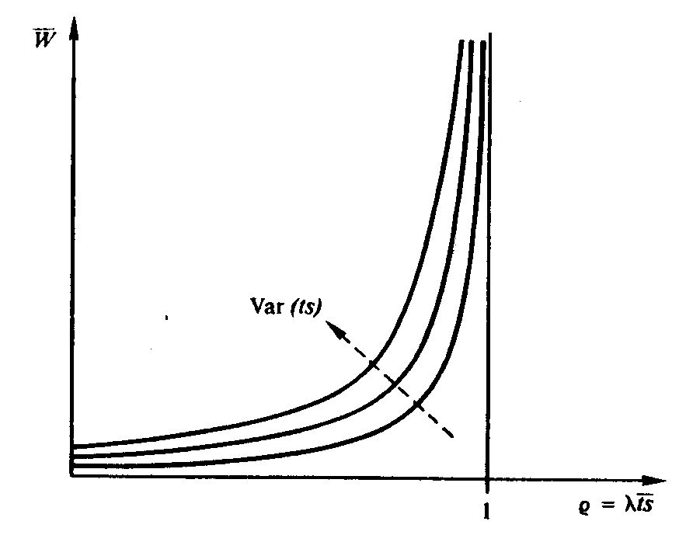
Fig.7.2. Timpul mediu de răspuns pentru disciplina FIFO
1
ρ=λt_{s}
t_{m}
Var(t_{s})

Aceste două efecte pot fi întâlnite în toate disciplinele de alocare.

7.2.1.3. Cererea cea mai scurtă servită prima
În acest caz cererile sunt ordonate în cadrul firului de aşteptare conform timpului lor de servire, presupus apriori cunoscut, cererile cu durata de servire cea mai scurtă aflându-se în top.
Timpul mediu de aşteptare t_{m} funcţie de timpul de servire t_{s} este dat de formula (7.1):
t_{m}(t_{s}) = 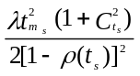 cu 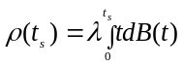 (7.2)
Formulele de aproximare sunt
- pentru valori mici ale t_{s}, unde ρ(t_{s}) poate fi neglijat:
t_{m}(t_{s}) ≈ 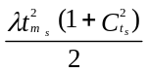 (7.3)
- pentru valori mari ale t_{s}, unde ρ(t_{s}) este aproape de λt_{ms}, fie ρ:
t_{m}(t_{s}) ≈ 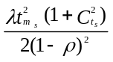 (7.4)
Figura 7.3 prezintă dependenţa timpului mediu de răspuns de timpul de servire cerut pentru cazurile FIFO şi Cererea cea mai Scurtă Servită Prima (CSSP). Pentru disciplina de servire FIFO acest timp depinde doar de gradul încărcării sistemului ρ, considerat de noi constant. Figura pune în evidenţă tratarea privilegiată a lucrărilor scurte.
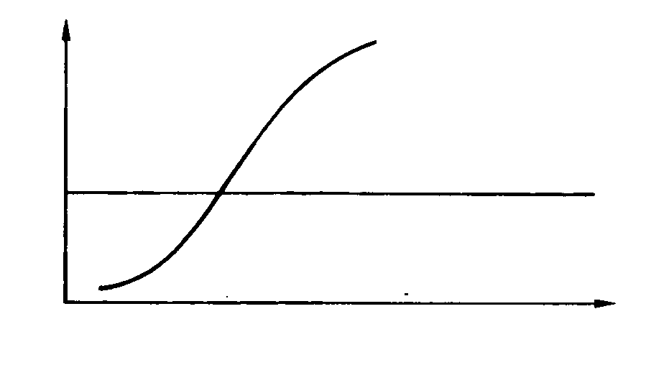
Fig.7.3.Dependenţa timpului mediu de răspuns de timpul de servire în cazul disciplinelor FIFO şi CSSP
t_{s}
t_{m}
CSSP
FIFO

În plan practic disciplina CSSP are două dezavantaje: ea prezintă un risc de privaţiune pentru cererile lungi, dacă rata de sosire a cererilor scurte este ridicată şi necesită cunoaşterea apriori exactă a timpului de servire.
O modalitate de evitare a riscului de privaţiune este de a acorda cererilor priorităţi care vor creşte odată cu creşterea timpului lor de aflare în firul de aşteptare, prioritatea iniţială fiind determinată de timpul de servire estimat. De exemplu, în cadrul disciplinei HRN (Highest Response Ratio Next) prioritatea unei cereri la un moment de timp τ este dată de relaţia
p(t) = [t(τ)+t_{s})]/t_{s} (7.5)
unde t(τ) este timpul de aflare a unei cereri în firul de aşteptare (fie t(τ)= τ – τ_{s}, aici τ_{s} fiind momentul sosirii cererii), iar t_{s} timpul de servire estimat. Pentru două cereri cu acelaşi timp de aşteptare, prioritate are cererea mai scurtă. În practică, priorităţile sunt recalculate în momente discrete de timp şi firul de aşteptare este reordonat la necesitate.
Ideea directoare a acestui algoritm este de a partaja echitabil procesorul, încercând să se menţină o valoare constantă a raportului k = t/t_{s}, unde t este timpul total de aflare a unei cereri în sistem. Dacă aceasta se respectă, totul se va petrece pentru fiecare lucrare ca şi cum ea ar dispune de un procesor de k ori mai slab (mai puţin rapid) decât procesorul real. Disciplina HRN privilegiază lucrările scurte, însă penalizarea lucrărilor de lungă durată este redusă de efectul priorităţii variabile.
Algoritmii descrişi mai jos vizează la fel partajarea echitabilă a procesorului, dar nu necesită cunoaşterea apriori a timpului de servire.

7.2.1.4. Caruselul şi modele derivate
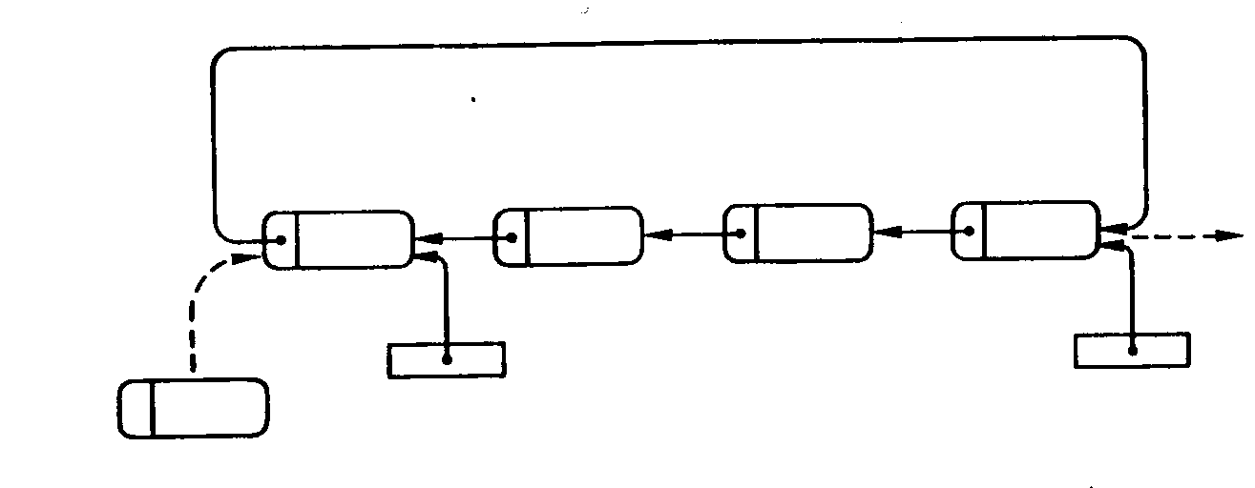
În modelul caruselului (“round robin”) procesorul este alocat succesiv proceselor eligibile pentru o perioadă constantă de timp τ, numită cuantă. Dacă un proces se termină sau se blochează înainte de sfârşitul cuantei, procesorul este imediat alocat procesului următor. Această disciplină de servire este implementată ordonând procesele într-un fir de aşteptare circular; un pointer de activare, care avansează cu o poziţie la fiecare realocare a procesorului, desemnează procesul ales (fig.7.4).
Fig.7.4. Alocarea procesorului: metoda caruselului
intrare
f_eligibil
proc_ales
ieşire

Caruselul este un exemplu de disciplină cu retragere. Ea poate fi considerată o aproximare a disciplinei “cel mai scurt primul” pentru cazul când durata execuţiei lucrărilor nu este cunoscută anticipat. Este utilizată în sistemele interactive; valoarea cuantei este aleasă astfel ca majoritatea cererilor interactive să poată fi executate în timpul unei cuante. Evident, valoarea cuantei trebuie să fie net mai mare decât durata comutării procesorului.
Analiza modelului caruselului nu este defel simplă. Doar cazul limită (τ →0, iar timpul de comutare a procesorului neglijat) este mai simplu. În acest model, zis procesor partajat, totul are loc ca şi cum fiecare proces dispune imediat (fără aşteptare) de un procesor viteza de procesare a căruia este cea a procesorului real, divizată la numărul curent al proceselor servite. Se poate arăta că timpul de aşteptare în modelul procesorului partajat este
t_{a}(t_{s}) = ρt_{s}/(1-ρ),
iar timpul de răspuns este
t(t_{s}) = t_{s}/(1-ρ).
Modelul procesorului partajat realizează, deci, o alocare echitabilă, în care timpul de aflare a unui proces în sistem este proporţional cu durata serviciului cerut.
O îmbunătăţire a modelului caruselului, chemată să reducă timpul de servire a lucrărilor de scurtă durată, este caruselul multinivel. Acest model conţine n fire de aşteptare F₀, F₁,..., F_{n-1}. Fiecărui fir F_{i} îi este asociată o cuantă proprie τ _{i}, valoarea căreia creşte odată cu i. O lucrare din F_{i} este servită doar dacă firele de număr inferior lui i sunt vide. Dacă o lucrare din F_{i} şi-a epuizat cuanta sa fără a se termina, ea intră în firul F_{i+1}; lucrările din F_{n-1} se întorc tot aici. Lucrările noi intră în F₀ (fig. 7.5).
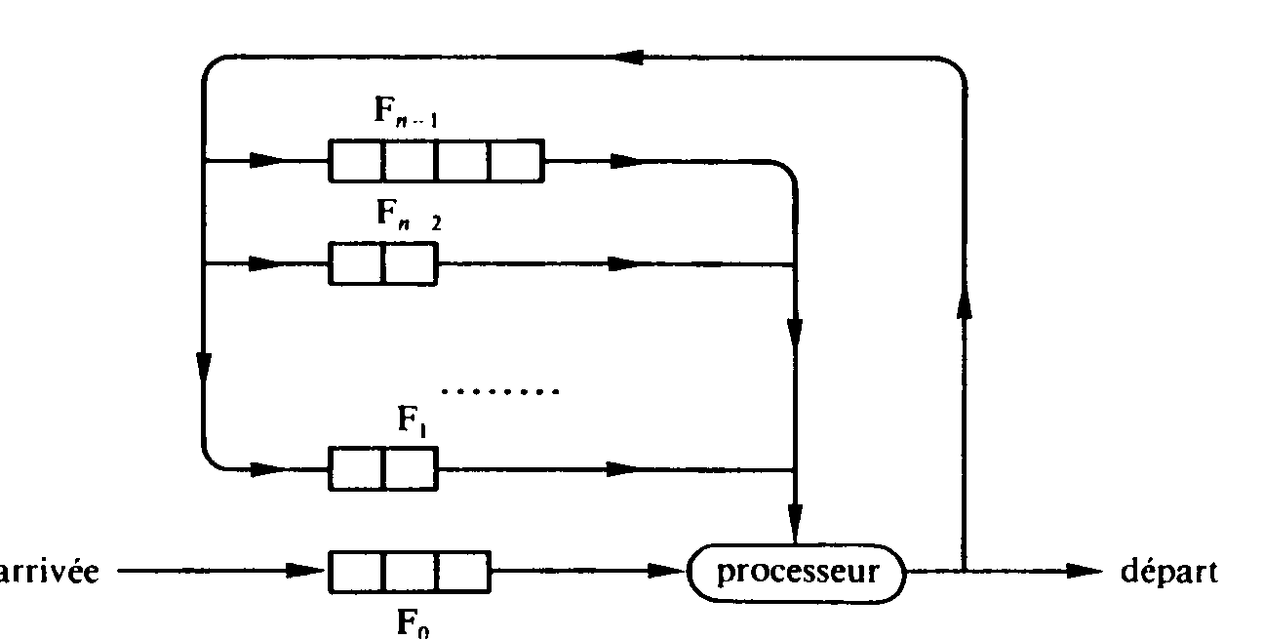
ieşire
intrare
procesor
Fig. 7.5. Carusel cu mai multe niveluri

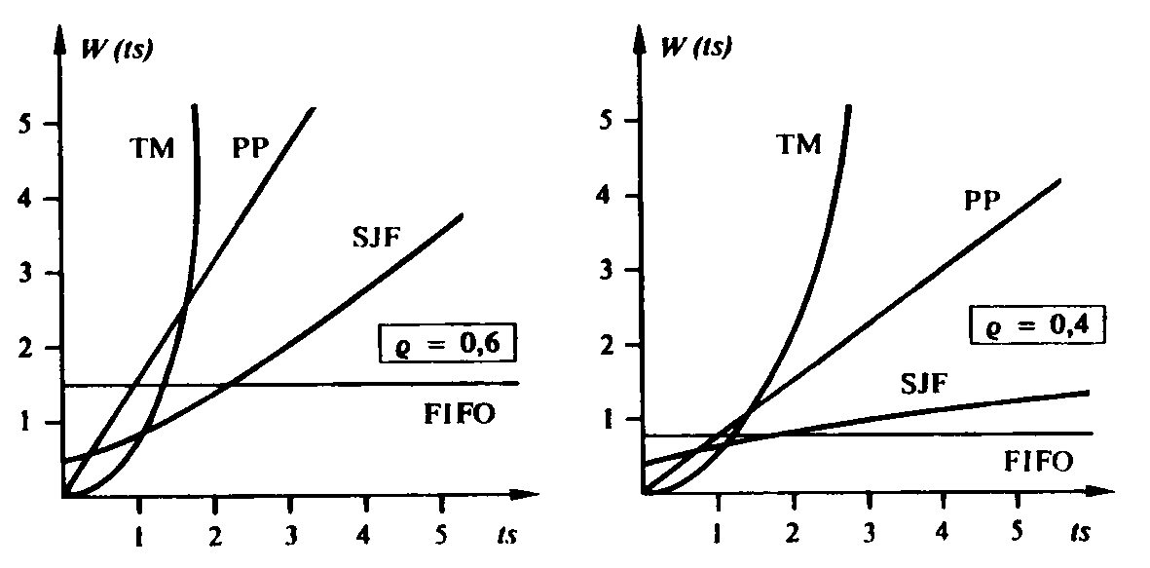
Această disciplină sporeşte privilegiile acordate lucrărilor de scurtă durată în raport cu CSSP; ca şi ultima, ea conţine un risc de privaţiune pentru lucrările de lungă durată. La fel poate fi definit un model limită pentru τ →0, iar n→∞, pentru care poate fi calculată valoarea timpului mediu de aşteptare. Figura 7.6 ilustrează caracteristicile disciplinelor de servire examinate [16].
t(t_{s})
FIFO – prim sosit prim servitPP – procesor partajat
CSSP – cerere scurtă servită primaCM – carusel multinivel
Fig. 7.6. Compararea disciplinelor de alocare a procesorului
t_{s}
t_{s}
t(t_{s})
CSSP
PP
CM
CM
PP
CSSP

Putem aprecia, în conformitate cu gradul de încărcare a procesorului, avantajele acordate de diferite discipline de servire lucrărilor de scurtă durată.

7.2.2. Disc de paginare
Vom cerceta acum metodele de gestiune a schimburilor între memoria principală şi un disc cu dispozitive de citire-scriere (DCS, capuri) fixe. Astfel de discuri sunt organizate pe piste şi sectoare şi are câte un DCS per pistă. Schimburile sunt comandate de un server care primeşte cererile de transfer; fiecare cerere presupune transferul unui sector cu indicaţia direcţiei de transfer, o adresă în memorie şi una pe disc (pista şi sectorul) [17].
Vom cerceta două discipline de tratare a cererilor:
- Fir de aşteptare unic. Cererile de transfer sunt ordonate într-un fir unic şi tratate în ordinea sosirii lor,
- Un fir per sector. Un fir distinct este administrat pentru fiecare sector; se speră să poată fi redus timpul mediu de aşteptare, eliminând timpul mort.
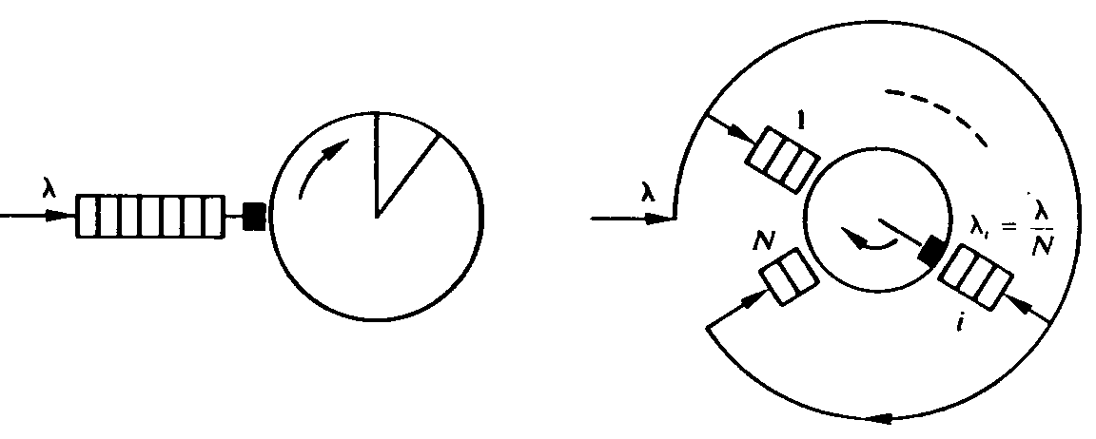Aceste două discipline sunt prezentate schematic în figura 7.7. Un disc administrat conform schemei b este numit disc de paginare, deoarece acest mod de funcţionare este adesea utilizat pentru gestiunea memoriilor paginate.
Cereri
(toate sectoarele)
Sectorul i
Cerere a sectorului i
(a)
(b) Cu sectoare fixe şi DCS mobil
Fig. 7.7. Gestiunea transferelor memorie-disc
Vom compara aceste două discipline, în ipoteza unor cereri poissoniene la sosire şi repartizate uniform între sectoare. Notăm
λ fluxul mediu de sosire a cererilor,
R durata unei rotaţii a discului,
N numărul de sectoare pe pistă,
Durata de derulare a unui sector sub DCS este, deci, de R/N.
1) Fir unic de cereri. Discul poate fi considerat un server M/G/1, durata servirii ia N valori echiprobabile din [R/N, (N-1)R/N]. Timpul mediu de servire t_{ms} este în acest caz:
t_{ms} = 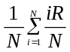 = 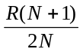, (7.6)
iar coeficientul de variaţie
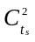= 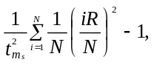 sau 1+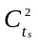= 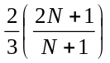 (7.7)
Lungimea medie a unui fir de aşteptare, fiind inclusă şi cererea în curs de servire, este obţinută din formula Pollaczeck-Khinchine:
n_{m} = λt_{ms}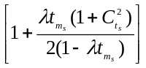 (7.8)
şi timpul mediu de servire este:
t_{m} =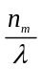=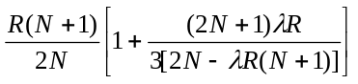 (7.9)
- Disc de paginare. Fiecare fir poate fi tratat independent, utilizând modelul lui Skinner (server cu restabilire), cu
λ_{i} = λ/N t_{s} = R/N, t_{r} = (N-1)R/N,
T = R S = t_{s} + t_{r} = R
Pentru un fir de aşteptare vid, ca şi pentru începerea tratării următoarei cereri, este necesar să se aştepte o rotaţie completă. Lungimea medie a unui fir de sector este:
n_{mi} = 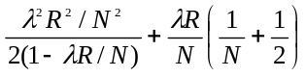 (7.10)
şi timpul mediu de servire:
t_{m} = 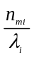=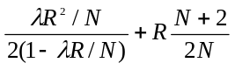. (7.11)
În figura 7.8 sunt comparate cele două modele de administrare a discului.

2N/R(N+1)N/R
Fig. 7.8. Compararea modelelor de administrare a discului
a) fir unic
b) disc de paginare
W
λ

Compararea pragurilor de saturare pentru cele două discipline permite calcularea câştigului obţinut pentru discul de paginare. Pragul de saturare este definit prin ρ = 1. Vom obţine în acest caz: pentru discul cu fir unic: λR(N+1)/2N = 1, iar pentru discul de paginare: λR/N = 1.
Raportul pragurilor critice pentru λ este, deci, (N+1)/2; acest raport este o măsură a câştigului obţinut prin organizarea firelor pentru sectoare.

7.3. Tratarea blocărilor

7.3.1. Enunţul problemei
Un exemplu de blocare reciprocă (impas) a fost prezentat în capitolul 4, când două secţiuni critice, corespunzătoare la două resurse distincte, sunt imbricate eronat, existând un risc de blocare pentru o perioadă de timp nedefinită.
O atare situaţie poate fi generalizată pentru un număr oarecare de procese şi resurse, dacă sunt îndeplinite următoarele condiţii:
- resursele sunt utilizate în excludere mutuală,
- fiecare proces trebuie să utilizeze simultan mai multe resurse, şi acaparează fiecare resursă pe măsura necesităţilor sale, fără a le elibera pe cele pe care le posedă deja,
- cererile de resurse sunt blocante şi resursele nu pot fi retrase,
- există o mulţime de procese {p₀,..., p_{n}}, astfel încât p₀ cere o resursă ocupată de p₁, p₁ cere o resursă ocupată de p₂, ..., p_{n} cere o resursă ocupată de p₀.
Exemplul 7.5. Două procese p₁ şi p₂ utilizează două tipuri de resurse, r₁ şi r₂. Sistemul conţine 7 unităţi de tipul r₁ şi 6 r₂. Cantităţile respective de r₁ şi r₂ necesare pentru execuţia proceselor sunt 6 şi 3 pentru p₁, 4 şi 5 pentru p₂. Presupunem că sistemul se află în starea următoare:
 | r₁ | r₂
alocat lui p₁ | 4 | 2
alocat lui p₂ | 2 | 3
disponibil | 1 | 1
Oricare ar fi ordinea de execuţie a proceselor, nici unul nu va putea obţine totalitatea resurselor necesare, dacă nici o resursă nu este eliberată sau retrasă. Pornind de la această stare a sistemului, impasul este inevitabil. ◄
Problema impasului poate fi abordată în două moduri:
- prin prevenire: algoritmul de alocare a resurselor garantează, că o situaţie de blocare nu se poate produce,
- prin detectare şi tratare: nu sunt luate măsuri preventive; blocarea este detectată doar dacă are loc, iar tratarea şi “însănătoşirea” constă în aducerea sistemului într-o stare, în care procesele sunt deblocate, în caz general, cu o pierdere de informaţii.

7.3.2. Algoritmi de prevenire

7.3.2.1. Algoritmi de profilaxie
Atunci când nu se cunoaşte anticipat nimic despre cererile proceselor, metodele de prevenire constau în înlăturarea uneia din condiţiile 1) – 4) de mai sus.
Metoda alocării globale vizează eliminarea condiţiei “2”: fiecare proces cere toate resursele de care are nevoie în bloc; el poate elibera o resursă dacă nu mai are nevoie de ea. Metoda dată conduce la imobilizarea unor resurse în mod neproductiv, şi aduce adesea în practică la suprimarea oricărui paralelism în execuţie; totuşi această metodă nu trebuie refuzată din start.
Metoda claselor ordonate vizează eliminarea situaţiei unei aşteptări circulare (condiţia “4”). Resursele sunt divizate în clase C₁, C₂,..., C_{m}. Un proces poate primi o resursă din clasa C_{i} numai dacă el a primit deja toate resursele necesare în clasele C_{j}, j<i. Toate procesele cer resursele de care au nevoie în aceeaşi ordine, cea a claselor.
Presupunem, că avem o aşteptare circulară, adică există procese p₀, p₁,..., p_{n-1} astfel încât p_{i} aşteaptă o resursă r_{i} alocată procesului p_{i⊕1} (simbolul ⊕ desemnează suma modulo n). Fie c(r_{i}) numărul clasei resursei r_{i}. Deoarece procesul p_{i⊕1} aşteaptă resursa r_{i⊕1} şi posedă resursa r_{i}, avem c(r_{i})<c(r_{i⊕1}), de unde, datorită tranzitivităţii, obţinem c(r₀)<c(r₀). Aşteptarea circulară este astfel imposibilă şi blocarea evitată.

7.3.2.2. Algoritmul bancherului
Algoritmul de prevenire poate fi îmbunătăţit dacă există informaţii anticipate despre cererile de resurse. Dacă fiecare proces prezintă în avans o declaraţie de intenţii (anunţ), adică valoarea unei borne superioare ale cererilor sale pentru numărul de resurse de fiecare tip, algoritmul bancherului permite evitarea blocării reevaluând riscul acestora la fiecare alocare. Acest algoritm se bazează pe noţiunea de stare fiabilă: o stare de alocare este numită fiabilă dacă, pornind de la această stare este posibil să se asigure funcţionarea sistemului fără blocări în ipoteza cea mai pesimistă, cea în care fiecare proces cere efectiv cantitatea maximă presupusă de fiecare dintre resurse. Algoritmul bancherului va aloca o resursă doar dacă această alocare păstrează starea fiabilă a sistemului.
Considerăm un sistem care conţine n procese şi m clase de resurse. Starea sa este reprezentată de următoarele structuri de date:
Res, Disp: array[0..m-1] of integer
Anunt, Aloc: array[0..n-1, 0..m-1] of integer
unde
Res[j]: este numărul total de resurse din clasa j,
Anunt[i, j]: numărul maxim de resurse din clasa j necesare la un moment de timp procesului i,
Aloc[i, j]: numărul maxim de resurse din clasa j alocate la un moment de timp procesului i,
Disp[j]: numărul de resurse din clasa j disponibile la un moment de timp dat.
Avem, prin definiţie, pentru un moment oarecare de timp:
Disp[j]=Res[j]-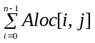 pentru j=0, 1,..., m-1.
Notăm prin A[i,*] vectorul format din linia i a matricei A. Dacă U şi V sunt doi vectori de aceeaşi lungime k, vom conveni să scriem:
U≤V dacă şi numai dacă U[i] ≤ V[i] pentru i=0, 1,..., k-1
U<V dacă şi numai dacă U ≤ V şi U≠V.
Specificaţiile sistemului impun următoarele restricţii:
0 ≤ Aloc[i,*] ≤ Anunt[i,*] ≤ Res, pentru i=0,...,n-1
Aloc[i,*] ≤ Res
Disp ≥ 0 vectorul nul.
Aceste relaţii exprimă, pentru fiecare clasă de resurse, că anunţul nu poate depăşi numărul resurselor disponibile, că cantitatea resurselor alocate unui proces nu poate depăşi anunţul său şi, în sfârşit, că sistemul nu poate aloca mai multe resurse decât există în total. O stare a sistemului se numeşte realizabilă, dacă este conformă acestor specificaţii.
Fie E₀ o stare realizabilă a sistemului. Încercăm să găsim un proces p_{i}, care, dacă el era executat singur pornind de la starea E₀, utilizând totalitatea resurselor specificate de anunţul său, procesul ar putea ajunge până la sfârşit. Un asemenea proces trebuie să verifice , în starea E₀:
Anunt[i, *]-Aloc[i, *] ≤ Disp.
Presupunem că a fost găsit un astfel de proces, fie p_{i0}, şi că el este executat până la sfârşit. El eliberează atunci toate resursele sale şi sistemul trece într-o stare realizabilă E₁, definită prin
Disp_{E1}=Disp_{E0}+Aloc[i₀,*].
Operaţia poate fi repetată, căutând un proces nou p_{i1} şi tot aşa cât este posibil. Suita de procese, obţinută în acest mod se numeşte fiabilă. O stare a sistemului se numeşte fiabilă, dacă, pornind din această stare, putem construi o suită fiabilă completă (adică, care conţine toate procesele sistemului).
Urmând această definiţie, un sistem într-o stare fiabilă nu este în blocare, deoarece poate fi definită o ordonare a proceselor, care permite execuţia tuturor proceselor. Putem demonstra afirmaţia reciprocă (exerciţiu): dacă un proces nu este în blocare, el se află într-o stare fiabilă. Algoritmul bancherului se bazează pe această proprietate; el este executat la fiecare cerere de resursă de un proces. Fie Cerere[i, j] numărul de resurse cerute din clasa j în starea curentă a sistemului, de către procesul i.
if Aloc[i,j]+Cerere[i,j]>Anunt[i,j] then
<eroare> -- cererea totală > anunţul
else
if Cerere[i,j]>Disp[j] then
<pune procesul p în aşteptare>
else -- simularea alocării
<definire stare nouă prin:
Aloc[i,j]:=Aloc[i,j]+Cerere[i,j]
Disp[j]:=Disp[j]-Cerere[i,j]>
endif;
if starea nouă este fiabilă then
<efectuare alocare>
else
<restaurare stare primitivă>
<pune procesul p în aşteptare>
endif
endif
Locul central al acestui algoritm îl constituie testarea fiabilităţii unei stări, care se reduce la încercarea construirii unei suite fiabile. Este vorba de un algoritm combinator, care presupune iniţial o complexitate de ordinul n!, însă complexitatea poate fi redusă la n² datorită următoarei proprietăţi, care elimină necesitatea întoarcerii înapoi în caz de eşec: dintr-o stare fiabilă orice suită fiabilă poate fi prelungită până la o suită fiabilă completă.
Cu alte cuvinte, dacă tentativa de extindere a unei suite fiabile parţiale eşuează, starea sistemului nu este fiabilă şi este inutil să se încerce construirea unei alte suite.
Ţinând cont de această proprietate, testarea fiabilităţii este realizată cu ajutorul algoritmului de mai jos:
Dispcurente : array[0..m-1] of integer;
Rest : set of procese;
Dispcurente:=Disponibil;
Rest:={toate procesele};
posibil:=true;
while posibil do
căutare p din Rest astfel ca
Anunt[i,*]-Aloc[i,*]≤Dispcurente;
if găsit then -- simularea execuţiei procesului p
Dispcurente:=Dispcurente+Aloc[i,*];
Rest:=Rest-{p}
else
posibil:=false
endif
endwhile;
stare fiabilă:=(Rest=<vid>)
Acest algoritm poate fi simplificat, dacă există o singură clasă de resurse.

7.3.3. Algoritmi de detectare şi tratare
Pentru detectarea unei blocări putem utiliza testul de fiabilitate a unei stări, înlocuind pentru fiecare proces cererea maximă Anunt[i,*]-Aloc[i,*] cu cererea efectivă la instanţa considerată. Dacă în aceste condiţii este imposibil să se găsească o suită fiabilă completă, sistemul se află în blocare. Mai precis, procesele blocate sunt elementele mulţimii Rest, la terminarea algoritmului.
Lecuirea blocării vizează reluarea execuţiei sistemului; aceasta poate fi făcut doar recuperând resursele deja alocate. O metodă mai dură constă în distrugerea proceselor blocate, începând cu cele pentru care preţul distrugerii este cel mai mic (conform unui criteriu definit), până la procesele pentru care execuţia poate fi reluată. Această metodă nu este fără pericole, dacă procesele distruse au lăsat date într-o stare incoerentă. De asemenea este preferabil să se salveze periodic starea proceselor, definind puncte de reluare, corespunzătoare unor stări semnificative. În caz de retragere forţată a resurselor unui proces, acesta poate fi repus în starea corespunzătoare ultimului său punct de reluare.
Tratarea blocărilor prin distrugere sau întoarcerea la o stare anterioară prezintă un risc de privaţiune, dacă criteriul de preţ ales conduce întotdeauna la desemnarea aceluiaşi proces. Pentru remediere au fost propuse diferite metode: acordarea unor “privilegii” care ar proteja procesele protejate contra distrugerilor forţate sau factor de preţ crescător odată cu creşterea numărului de retrageri.
Atunci când retragerea este autorizată şi dacă ea are loc fără pierdere de informaţii, poate fi utilizată o formă particulară de detecţie şi lecuire, evitarea continuă. Această metodă este folosită pentru sistemele repartizate [18].

7.4. Exerciţii la capitolul 7
Exerciţiul 7.1. Un sistem informatic funcţionează conform schemei de mai jos.
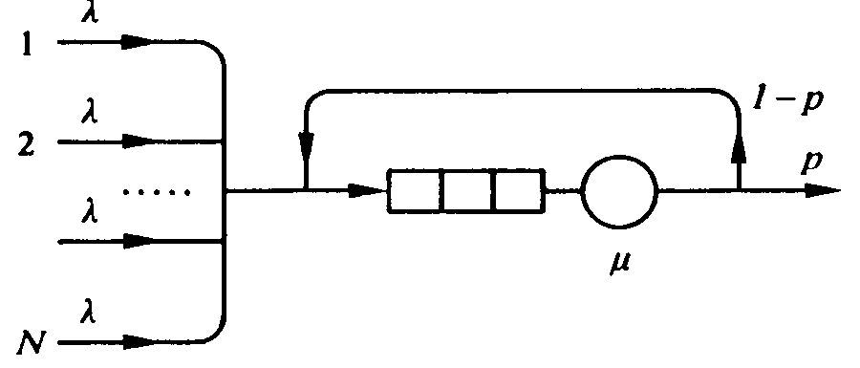Fiecare terminal este o sursă de cereri poissoniene pentru care timpul de servire are repartiţie exponenţială. Calculaţi:
- debitul la intrarea serverului,
- numărul de terminale, care aduce sistemul în starea de saturaţie, presupunând constante ceilalţi parametri.
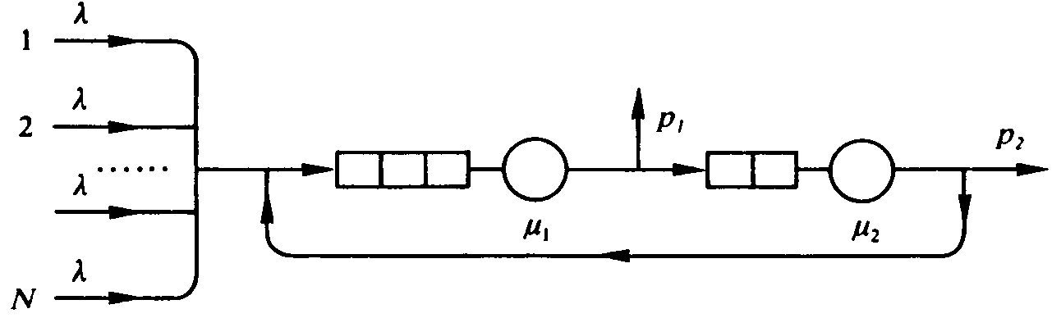Exerciţiul 7.2. Un sistem informatic funcţionează conform schemei de mai jos.
Cu aceleaşi ipoteze ca şi în exerciţiul precedent, calculaţi:
- debitele la intrarea celor două servere,
- numărul de terminale, care aduce sistemul în starea de saturaţie, presupunând constante ceilalţi parametri,
- relaţia care ar trebui să existe între parametrii sistemului pentru ca cele două servere să fie echilibrate (acelaşi grad de încărcare).
Exerciţiul 7.3. Să se arate, că disciplina “Lucrarea cea mai scurtă prima” minimizează timpul mediu de răspuns pentru o mulţime de lucrări. Indicaţii: Se va stabili timpul total de execuţie pentru o mulţime de lucrări, apoi se vor permuta două lucrări.
Exerciţiul 7.4. Două procese ciclice p şi q folosesc două resurse comune A şi B. Fiecare proces traversează o fază în care are nevoie de ambele resurse simultan, cerându-le una după alta, conform necesităţilor (deoarece alt proces poate avea nevoie de o singură resursă) şi eliberează ambele resurse la sfârşitul fazei. Dacă ordinea de achiziţie a resurselor este diferită pentru cele două procese, este oare posibil programarea lor pentru evitarea blocării fără retragere sau rezervare globală?
Exerciţiul 7.5. Considerăm un sistem de prelucrare pe loturi monoprogram, cu tampoane de intrare-ieşire în memorie, conform schemei din exerciţiul 3.13. Zonele de memorie, care servesc drept tampoane de intrare şi de ieşire sunt alocate şi eliberate în mod dinamic, la necesitate, pornind de la o zonă comună de lungime constantă.
Identificaţi riscul unei blocări şi propuneţi un algoritm pentru a o evita.
Exerciţiul 7.6. Trei procese partajează trei resurse nebanalizate cu acces exclusiv şi fără retragere. Utilizând procedurile alocare(resursă) şi eliberare(resursă), elaboraţi algoritmul programelor pentru aceste procese:
- cu risc de blocare globală a celor trei procese,
- cu risc de privaţiune pentru doar unul din procese, fără blocare.
Fiecare proces nu va utiliza mai mult de două resurse.
Exerciţiul 7.7. Demonstraţi, că dacă un sistem nu se află în blocare, este posibil să se construiască o suită completă de procese.
Exerciţiul 7.8. Demonstraţi, că dacă un sistem se află într-o stare fiabilă, este posibil să se prelungească orice suită fiabilă de procese într-o suită fiabilă completă.
Exerciţiul 7.9. Să se elaboreze un program detaliat pentru alocarea resurselor conform algoritmului bancherului, introducând structurile de date necesare.
Exerciţiul 7.10. Arătaţi că, în caz general, complexitatea algoritmului bancherului este de ordinul n²m, unde n este numărul total al proceselor şi m este numărul total de clase de resurse.
Exerciţiul 7.11. Completaţi algoritmul bancherului presupunând, că procesele pot fi create şi distruse dinamic şi, că un proces poate modifica anunţul său. Precizaţi, care sunt operaţiile care trebuie să fie supuse unei autorizări a sistemului de alocare a resurselor.

